1.- EL IMPUESTO A LAS BOLSAS 0.10 POR CADA BOLSA

2.- EL IMPUESTO A LA PERCEPCION 2% DE LAS COMPRAS CUANDO SE LE INDIQUE

3.-EL STOCK INVENTARIOS TIENE Q SALIR PROMEDIADO PARA SUNAT

4.- EL RESUMEN DE ESTOK TIENE Q TENER OPCION PARA IMPRIMIR TODOS LOS REPORTES TIENEN Q TENER OPCION PARA IMPRIMIR

GF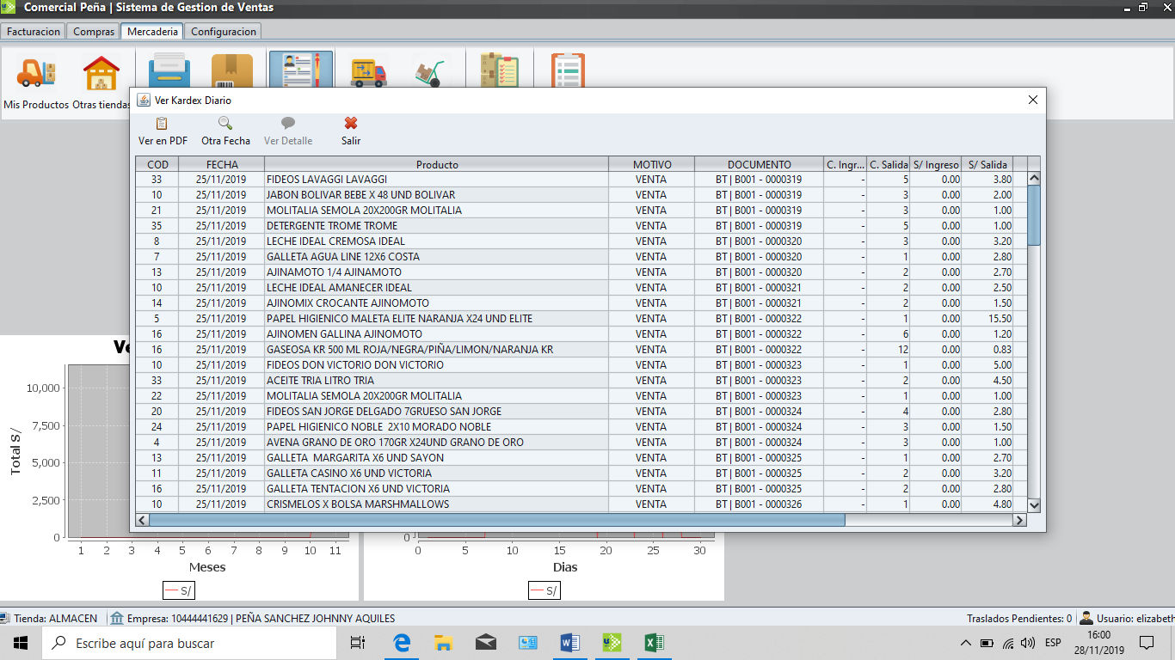

POE EJEMPLO ESTE REPRTE Q ME DEA FECHA 01/11/2019 AL 30/11/2019 Y ME MUESTRE ENTRADAS / SALIDAS Y Q ME DE EL SALDO Q QUEDA HASTA LA FECHA POR PRODUCTO

5-LISTA DE PRECIOS DEBE DAR LA OPCION DE IMPRIMIR DEBE MOSTRAR TODOS LOS PRECIOS Q TIENE CADA PRODUCTO POR EJEMPLO

DESCRIPCION ///PRECIO UNITARIO/// XCAJA /// X BOLSA ///X 6UNIDADES//X12UNDS//

////POR PLANCHA ////

DE ACUERDO AL PRODUCTO Y DEBE ORDENARLO POR CLASIFICACION SECCION LECHES SECCION DESCARTABLES SECCION DETERGENTES //SECCION GASEOSAS ETC

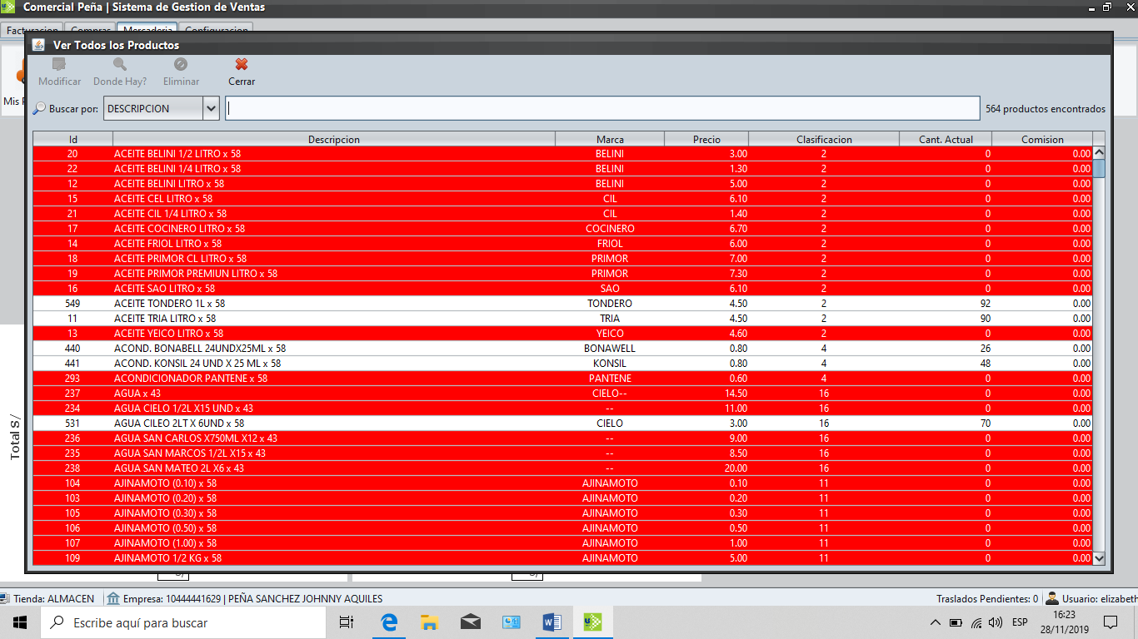

6.- LA OPCION DE INGRESAR PRODUCTOS DEBE PERMITIR CAMBIAR LA CLASIFICACION Y DEBE DAR OPCION PARA ELIMINAR PRODUCTOS Y NO SE PUEDE AGREGAR CLASIFICACION DE PRODUCTOS

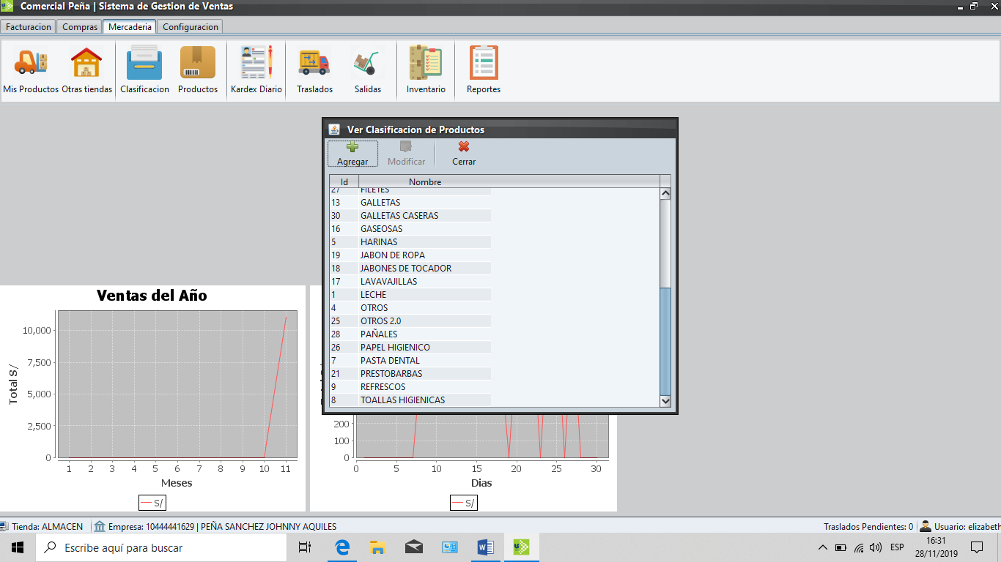

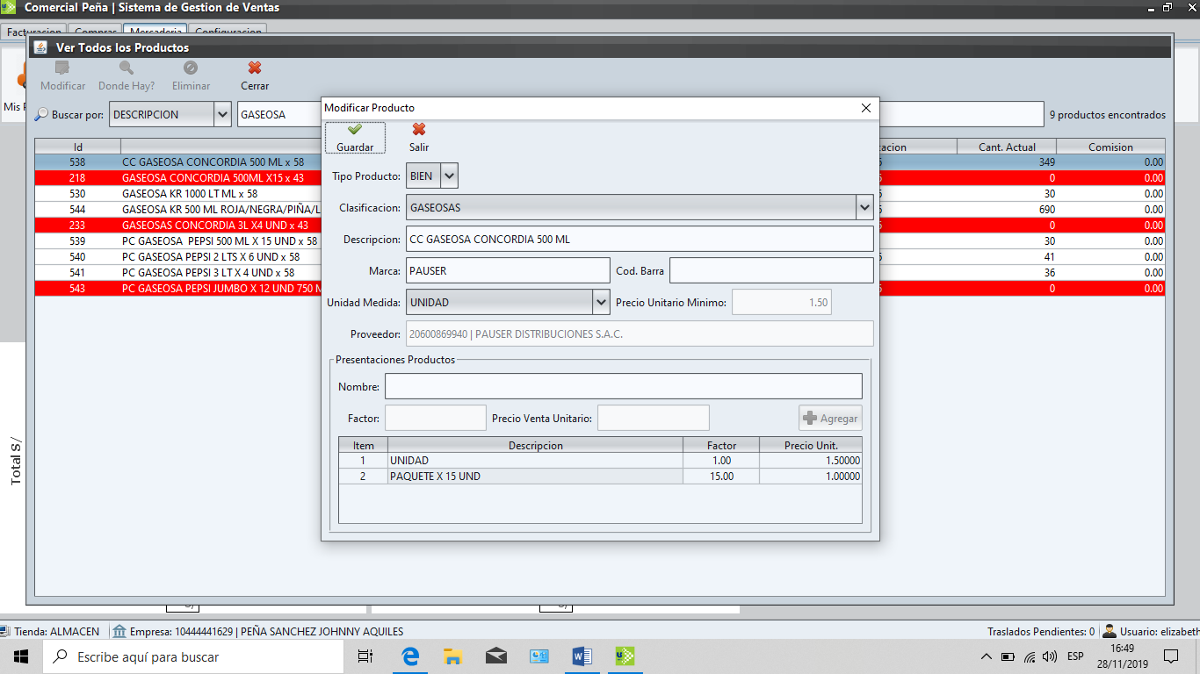

AQUÍ ME DEBE PERMITIR CAMBIAR LA CLASIFICACION LA UNIDAD DE MEDIDA Y Q SE PUEDA ELIMINAR

7.-LA CONSULTA DE COMPRAS DEBE DAR OPCION PARA MODIFICAR Y AGREGAR PRODUCYOS A CADA DOCUMENTO POR ALGUNA EQUIVOCACION Q SE HUBIERA HECHO

A CADA FACTURA DE COMPRA TENEMOS QUE DARLE UN CODIGO DE REGISTRO POE EJM 01/11 Y ASI SUCESIVAMENTE.

Y AL CONSULTAR RESUMEN DE COMPRAS DEBE DAR EL RANGO DE 01/11/2019 AL 30/11/2019 Y LA SUMA TOTAL DEL RANDO DE FECHAS Q SE LE PIDE O SI ES 29/11/2019 AL 29/11/2019

8.- LAS VENTAS AL CONSULTAR RESUMEN DE VENTAS RANGO DE 01/11/2019 AL 30/11/2019 Y LA SUMA TOTAL DEL RANGO Q SE LE PIDE O SI ES DE UN DIA IGUAL

9.- LAS BONIFICACIONES PARA INGRESARLOS CON VALOR CERO DEL MISMO PRODUCTO O HAY OCACIONESS QUE MANDAN DIFERENTE PRODUCTO DE BONIFICACION POR EJEMPLO COMPRO LECHE GRANDE AMARILLA Y ME MANDAN DE BONIFICACION 1 GLORIA CHICA POR CADA PLANCHA

10.-A LA HORA DE GENERAR LA BOLETA DE VENTA Q GENERE UN CODIGO PARA Q EL CLIENTE VAYA CON ESE CODIGO A PAGAR A CAJA POR EJEM 7019 Y RECIEN EN CAJA SE CONSULTE LA BOL.ETA Y RECIEN SE LE GENERE PAGO

NO SE PUEDEN IMPRIMIR LAS BOLETAS Y NINGUN OTRO REPORTE

11.- NO SE PUEDE VER LOS REGISTROS DE VENTA Y REGISTRO DE COMPRAS

